“PERINGATAN HARI DIABETES PROVINSI LAMPUNG: DIABETES BUKAN HANYA TENTANG GULA DARAH, TETAPI KEGIATAN HIDUP SEHAT”
Ditulis Oleh : Sekardiati Dwi Fadhilah
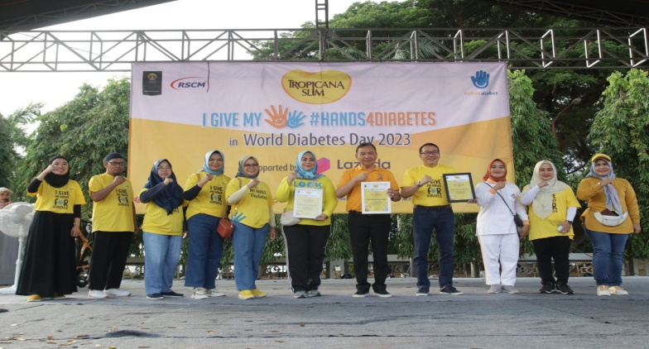
Peringatan Hari Diabetes Sedunia Provinsi Lampung
“Deteksi Dini, Segera Atasi, Cegah Komplikasi”
Pada hari Minggu, tanggal 12 November 2023, Pemerintah provinsi Lampung melaksanakan serangkaian acara Hari Diabetes Sedunia Tahun 2023. Acara yang diselenggarakan di Lapangan Korpri Komplek Perkantoran Gubernur Provinsi Lampung tersebut diselenggarakan dengan tema nasional "Deteksi Dini, Segera Atasi, Cegah Komplikasi".
Kegiatan Peringatan hari Diabetes Sedunia ini diikuti oleh sejumlah pejabat, anggota Dinas Kesehatan dan masyarakat yang hadir di Lapangan Korpri Komplek Perkantoran Gubernur Provinsi Lampung. Acara ini menjadi semakin menyenangkan dengan kegiatan car free day, jalan santai; dan lainnya.. Selain itu, terdapat kegiatan pemeriksaan deteksi dini faktor risiko diabetes hingga informasi kegiatan dan pemberian edukasi terkait pencegahan dan pengendalian diabetes kepada masyarakat dengan pemasangan posterl di media cetak dan Elektronik.
Sementara itu, menurut Plt. Kepala Dinas Kesehatan Provinsi Lampung Dr. Edwin Rusli penyakit Diabetes melitus merupakan penyakit yang harus mendapat perhatian serius mengingat tingginya angka penderita diabetes beberapa tahun terakhir. Dalam narasinya Dr. Edwin mengungkapkan . "Serta, perlu menjadi perhatian bagi kita semua bahwa jumlah penderita diabetes di Indonesia terus meningkat dari 10,7 juta pada tahun 2019 menjadi 19,5 juta pada tahun 2021," ujar Edwin. Hal tersebut menjadi peringatan bagi masyarakat untuk peduli dalam mencegah penyakit diabetes yang tidak dapat disembuhkan dengan melakukan upaya preventif.
Upaya preventif yang dimaksud seperti konsumsi makanan bernutrisi, rutin berolahraga, dan memantau kadar gula darah secara teratur. Acara Peringatan Hari Diabetes sedunia ini menjadi himbauan bagi masyarakat dan komponen bangsa untuk meningkatkan kesadaran hidup sehat. Oleh sebab itu, pola hidup sehat, pencegahan, dan pengobatan tepat waktu merupakan hal yang diharapkan dapat dilaksanakan oleh seluruh lapisan masyarakat agar terhindar dari diabetes.
Kontak Media :
Sekardiati Dwi Fadhilah
sekarcrp597@gmail.com (082289822723)

